# Projecto de Bases de Dados (CC2005) - parte 1

## 1. Elementos do grupo

**Grupo nº 19**

|  |  |
| --- | --- |
| **Nº mecanográfico** | **Nome** |
| 202208549 | Lucas Alves Garcia de Oliveira |
| 202208009 | Rodrigo Miguel de Sousa Coelho |
| 202208709 | Gabriel Correia Ferreira Gomes |

## 2. Universo considerado e modelo de classes UML

O universo considerado na BD é referente aos produtos da loja virtual Steam, que são constituidos, majoritariamente, por jogos de vídeo, DLCs (conteúdos adicionais aos jogos) e Soundtracks (trilhas sonoras ou músicas de jogos).

No diagrama representado abaixo, estão representadas as companhias que se relacionam com os produtos como desenvolvedores e/ou publicadores. Um mesmo produto pode ter um ou mais produtores e publicadores, enquanto uma mesma companhia pode desenvolver e publicar um ou mais produtos.

Esses produtos, por sua vez, podem ser músicas (Soundtracks), jogos ou DLCs. As músicas, tais como as DLCs pertencem a um único jogo, enquanto um jogo pode ou não ter DLCs ou 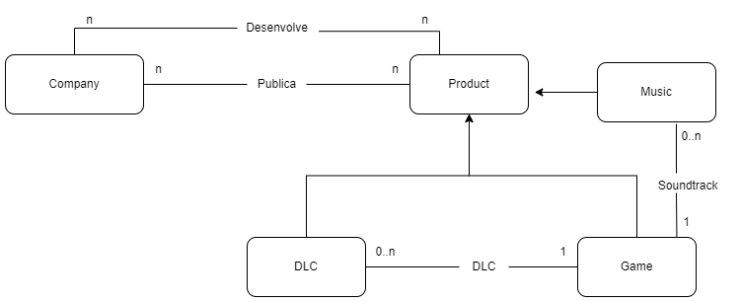músicas. O número máximo para estes é indefinido.

Fonte:

* https://vginsights.com/publishers-database
* https://vginsights.com/developers-database
* https://data.world/craigkelly/steam-game-data
* https://vginsights.com/developers-database
* https://www.kaggle.com/datasets/mikekzan/steam-games-dlcs/?select=steam.csv

## 3. Modelo relacional

O modelo relacional abaixo demonstra a forma como as classes são organizadas e interagem umas com as outras. Como é mostrado, as companhias desenvolvem ou publicam produtos e essas relações são representadas através de Publishers e Developers, que têm seus nomes gravado por chave estrangeira, ou Foreign Key (FK) e seus ID’s também por FK. Os ID’s dos publicadores e desenvolvedores também são gravados por FK nos atributos dos produtos, de forma que os Publishers e Developers possam servir de índice para as companhias, facilitando a busca por produtos publicados ou desenvolvidos por uma companhia.

Cada um dos tipos: Game, DLC e Music têm um ID próprio além de seu ID de produto, app_id, e o nome do produto é regravado nas classes, por FK, para também usá-las na busca de forma indexada. Os jogos por sua vez estão relacionados às DLCs através de um atributo dlc_id que é uma lista de FK’s com os ID’s de todos as DLCs, e essas DLCs também tem um atributo FK que aponta para o id do seu jogo de origem. O equivalente existe para as músicas.

Os produtos, por vez, tem atributos referentes a informações necessárias para essa aplicação, tal como data de lançamento, nota de avaliação e preço e são comuns aos Games, DLCs e Music.

